Приложение № 2 к постановлению
Администрации городского округа
город Салават
Республики Башкортостан
от _______________ № _________

Схема расположения земельного участка 02:59:050404:746 на карте градостроительного зонирования городского округа город Салават Республики Башкортостан

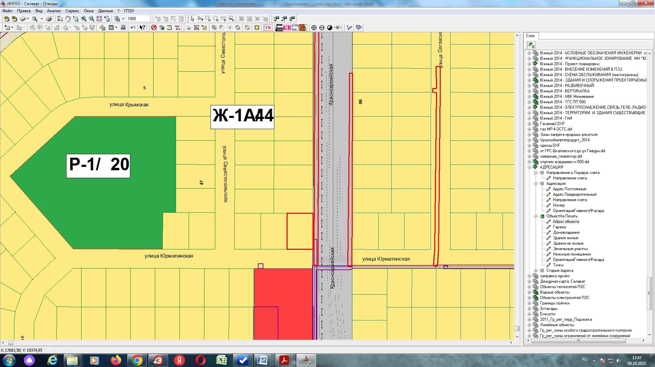

Управляющий делами Администрации Р.Р. Абуляев

